



PERATURAN PEMARKAHAN
MODUL JAWAB UNTUK JAYA
PROJEK JAWAB UNTUK JAYA (JUJ) 2019

SIJIL PELAJARAN MALAYSIA 2280/2(PP)
GEOGRAFI
Kertas 2 /Set 1
Mac

UNTUK KEGUNAAN GURU GEOGRAFI SAHAJA

AMARAN
Peraturan pemarkahan ini SULIT dan Hak Cipta Jawab Untuk Jaya Negeri Pahang.Kegunaannya khusus untuk guru-guru berkenaan sahaja. Sebarang maklumat dalam peraturan pemarkahan ini tidak boleh dimaklumkan kepada sesiapa.peraturan pemarkahan ini tidak boleh dikeluarkan dalam apa-apa bentuk media.

Peraturan pemarkahan ini mengandungi 2 halaman bercetak.

2280/2 SKEMA PEMARKAHAN © Hak Cipta JUJ Pahang 2019 [Lihat halaman sebelah
Soalan | Butiran | Markah
1 (a)  (b)  (c)  2  3 (a)  (b)  (c)  4(a)  5 (a)  (b) | 8.44 meter  Tanda aras  867606  ATAU  867607 / 868606  100º  ATAU  99º / 101º  1.5 km² / 1.25 km² - 1.75 km²  ATAU  1.0 km² - 1.24 km / 1.76 km² - 2.0 km²  Hilir  F1 terdapat sawah padi  F2 kawasan petempatan padat  F3 jalan raya padat  F4 tanah pamah  F5 tanah rata  F6 sungai lebar  F7 berhampiran laut / pinggir pantai  [ Mana-mana 3 x 1 m]  F1 Menyederhanakan suhu  F2 Kawasan tadahan  F3 Sumber air  F4 Ekopelancongan / rekreasi  F5 Sumber makanan  F6 Bekalan oksigen  F7 Menyerap karbon dioksida  F8 Menyederhanakan suhu  F6 Habitat flora  F7 Habitat fauna  F8 Mengawal hakisan  F9 Mengawal tanah runtuh  F10 Mengawal kelajuan angin  F11 Rantaian makanan  F12 Keseimbangan ekosistem  F13 Mengawal banjir  [ Mana-mana 3 x 1 m]  F1 kawasan rata  F2 tanah pamah  F3 pinggir pantai  F4 kos pembinaan rendah  F5 darjah ketersampaian tinggi  F6 jalan raya baik  F7 berhampiran kawasan pertanian  F8 pusat perkhidmatan / pendidikan / perubatan  F9 kemudahan infrastruktur  F10 mewujudkan petempatan terancang  F11 berdekatan dengan sumber air / sungai  [ Mana-mana 4 x 1m]  Pelancongan / perikanan / pertanian | [1m]  [1m]  [2m]  [1m]  [2m]  [1m]  [2m]  [1m]  [1m]  1  1  1  1  1  1  1  [3m]  1  1  1  1  1  1  1  1  1  1  1  1  1  1  1  [3m]  1  1  1  1  1  1  1  1  1  1  1  [4 m]  [1 m]

Soalan | Butiran | Markah
6 (a)  (b)  (c)  (d) | F1 tanah runtuh  F2 hakisan tanah  F3 banjir / banjir kilat  F4 pencemaran sungai  [ Mana-mana 2 x 1m]  F1 Pembalakan / penebangan hutan  F2 Pertanian di lereng bukit  F3 Pembinaan bangunan / hotel  F4 Pembinaan jalan raya  F5 Pelancongan / pembuangan sisa  F6 penggunaan racun serangga  F7 Penggunaan baja kimia  [ Mana-mana 3 x 1m]  F1 kehilangan nyawa  F2 kemusnahan harta benda  F3 flora musnah  F4 fauna musnah  F5 habitat flora musnah  F6 habitat fauna musnah  F7 sumber air tercemar  F8 lalu lintas terganggu  F9 aktiviti harian terjejas  F10 suhu meningkat  F11 tanaman musnah  F12 perubahan landskap  F12 kerosakan kemudahan infrastruktur  [Mana-mana 3 x 1m]  F1 menjalankan pertanian berteres  F2 menggunakan baja organic  F3 menggunakan kaedah biologi  F4 teknik fertigasi / aeroponic  F5 teknik sungkupan  F6 mewujudkan kawasan takungan sedimen  F7 membaiki sistem perparitan  [Mana-mana 2 x 1m] | 1  1  1  1  [2 m]  1  1  1  1  1  1  1  [3m]  1  1  1  1  1  1  1  1  1  1  1  1  1  [3m]  1  1  1  1  1  1  1  [2m]

Soalan | Butiran | Markah
7 (a)  (b)  7 (c)  7 (d) | Hutan hujan tropika / khatulistiwa  F1 malar hijau  F2 daun lebar  F3 empat lapisan  F4 kanopi  F5 tinggi / mencapai 40 meter  F6 terdapat tumbuhan menumpang  F7 batang lurus  F8 kayu keras  F9 berakar banir  F10 hutan tebal  F11 pelbagai spesies  F12 lantai hutan jarang  [ Mana-mana 3 x 1m]  F1 Tumbuhan / cth pokok (awd 1x)  F2 haiwan / cth haiwan (awd 1x)  F3 mikroorganisma  [ Mana-mana 2 x 1m]  F1 kawasan tadahan air  H2 peranan akar menyerap air  F2 menghasilkan oksigen / menyerap karbon dioksida  H2 fotosintesis  F3 mencegah hakisan tanah / tanah runtuh  H3 akar mencengkam tanah  F4 habitat flora / fauna  H4 pelbagai spesies flora / fauna  F5 komponan dalam rantaian makanan  H5 sumber makanan bagi haiwan herbivor  F6 sumber nutrient  H6 pereputan / penguraian oleh humus / mikroorganisma  F8 kitaran air  H8 transpirasi  [ Mana-mana 4 x 1m] | [1m]  1  1  1  1  1  1  1  1  1  1  1  1  [3m]  1  1  1  [2m]  1  1  1  1  1  1  1  1  1  1  1  1  1  1  [4m]

Soalan | Butiran | Markah
8 (a)  8 (b)  8 (c) | F1 suhu tinggi / 27⁰C / suhu sederhana / 18⁰C  H1 menggalakkan pertanian  C1 padi / getah / kelapa sawit / teh / sayur-sayuran dll  F2 panas dan lembap sepanjang tahun  H2 aktiviti pembalakan  C2 pelbagai spesies tumbuhan semulajadi / cth pokok  F3 hujan lebat sepanjang tahun / 2600mm  H3 penggalakkan penanaman padi  C3 Dataran Kedah / Delta Kelantan dll  F4 musim tengkujuh / hujan  H4 menghalang aktiviti menorah getah / menjemur ikan  kering  C4 pantai timur / cth lokasi  F5 musim kemarau / hujan kurang  H5 aktiviti perikanan air tawar terganggu  C5 cth ternakan / cth lokasi  F6 angin monsun timur laut / barat daya  H6 aktiviti nelayan terjejas  C6 cth kawasan perikanan  [ Mana-mana 4 x 1m]  F1 kemarau  F2 suhu meningkat  F3 tanaman musnah  F4 kebakaran hutan  F5 sumber air terjejas  F6 krisis air / catuan air  F7 wabak penyakit  F8 jerebu  F9 Hidupan akuatik terjejas  F10 tanah merekah / tandus  F11 ternakan terjejas  F12 air sungai cetek  F13 pendapatan nelayan terjejas  F14 strok haba  [ Mana-mana 5 x 1m]  F1 Banyak kawasan perindustrian  H1 Asap kilang  C1 karbon monoksida / karbon dioksida / nitrogen  oksida dll  F2 Pembakaran hutan  H2 pembukaan kawasan pertanian  C2 negara jiran / Sumatera  F5 Pembakaran bahan api fosil  H3 sumber petroleum / gas asli  C3 cth gas (awd 1x)  F4 Pengangkutan  H4 Asap kenderaan  C4 cth gas (awd 1x)  F5 perlombongan  H5 peleburan bijih timah  C5 sulfur dioksida  F6 pertanian  H6 baja kimia / racun serangga  C6 nitrogen  F7 Penternakan  H7 Najis ternakan  C7 Metana / oksida nitrus  [Mana-mana 5 x 1m] | 1  1  1  1  1  1  1  1  1  1  1  1  1  1  1  1  1  1  1  1  1  1  1  1  1  1  1  1  1  1  1  1  [5m]  1  1  1  1  1  1  1  1  1  1  1  1  1  1  1  1  1  1  1  1  1  [5m]
Soalan | Respon yang Dihasratkan | Markah
8 (d) | Pada pendapat anda apakah usaha bagi mengurangkan kesan daripada fenomena tersebut.  Huraian yang mendalam, rasional dan relevan berserta contoh yang sesuai.  2 – F,H,C | [6 markah]  Aras 3  5 - 6
8 (d) | Huraian yang rasional, relevan berserta contoh yang sesuai. | Aras 2  3 - 4
8 (d) | Penerangan secara umum. | Aras 1  1 - 2
8 (d) | Gunakan simbol penandaan :  R - Relevan  F - Fakta  H - Huraian  C - Contoh  AR - Aras 1 / 2 / 3 TR – Tidak relevan (0 m)

Soalan | Butiran |  | Markah
9 (a) (i)  (ii)  (b)  (c) | 10.6 %  2.0 %  F1 banyak kemudahan kesihatan  H2 peralatan lengkap dan moden  F2 taraf pendidkan tinggi  H2 jangka hayat meningkat  F3 amalan pemakanan teratur  H3 pengambilan makanan kesihatan  F5 pengenalan ubat-ubatan baru  H5 suntikan imunisasi  F6 kempen kesedaran kesihatan  H6 gaya hidup sihat  F7 pendapatan perkapita meningkat  H7 taraf hidup meningkat  F8 kestabilan politik  H8 negara aman  [ Mana-mana 5 x 1m]  F1 kekurangan buruh  H1 Sumber tidak diterokai sepenuhnya  F2 banyak peluang pekerjaan  H2 kadar upah tinggi  F3 taraf pendidikan tinggi  H3 taraf hidup tinggi  F4 taraf kesihatan tinggi  H4 jangka hayat tinggi  F5 kemasukan buruh asing  H5a Masyarakat majmuk  H5b Pengaliran wang keluar  F7 teknologi tinggi  H7 kemudahan asas / infrastruktur lengkap  F8 Jumlah pengguna terhad  H8 Pasaran dalam negara terhad  F9 kekurangan anggota keselamatan  H9 keamanan terjejas  [ Mana-mana 5 x 1m] |  | [2m]  [2m]  1  1  1  1  1  1  1  1  1  1  1  1  1  1  [5m]  1  1  1  1  1  1  1  1  1  1  1  1  1  1  1  1  1  [5m]
Soalan | Respon yang Dihasratkan |  | Markah
9 (d) | Wajarkah kerajaan meningkatkan kemasukan tenaga buruh asing ke negara X pada masa depan? Huraikan alasan anda. Menyatakan pendirian sama ada wajar atau tidak wajar secara mendalam, rasional dan relevan berserta contoh yang sesuai.  2 – F,H,C |  | [6 markah]  Aras 3  5 - 6
9 (d) | Menyatakan pendirian sama ada wajar atau tidak wajar secara rasional dan relevan tetapi ringkas berserta contoh yang sesuai. |  | Aras 2  3 - 4
9 (d) | Menyatakan pendirian sama ada wajar atau tidak wajar berserta penerangan umum. |  | Aras 1  1 - 2
9 (d) | Gunakan simbol penandaan :  P – Pendirian  R - Relevan  F - Fakta  H - Huraian  C - Contoh  AR - Aras 1 / 2 / 3 TR – Tidak relevan (0 m)
Soalan | Butiran |  | Markah
10 (a) | 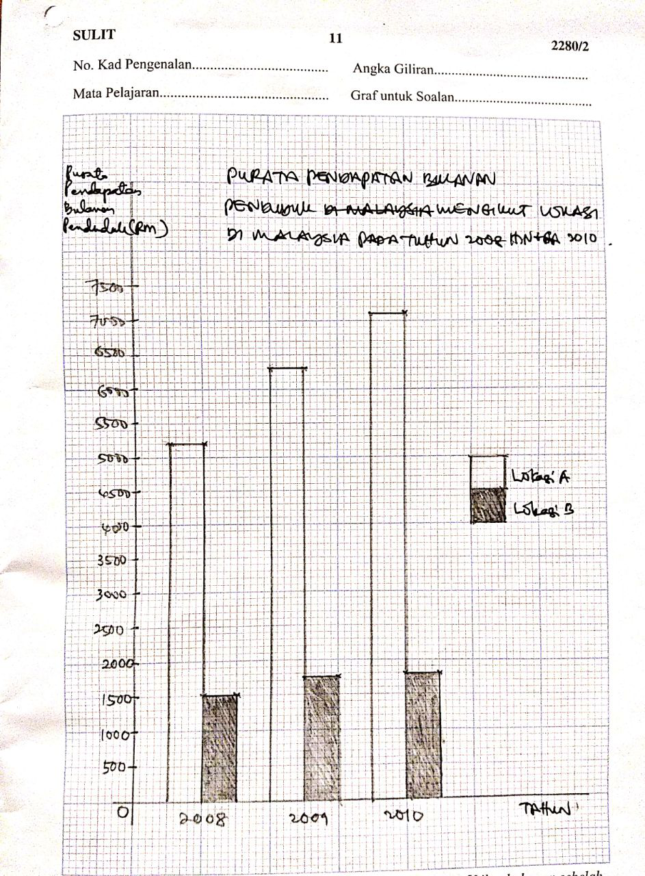 | Tajuk - 1  Skala - 1  Paksi X - 1  Paksi Y - 1  Petunjuk - 1  Bar - 6  Jum. 11 markah  Jum. Maks 9 markah  Nota ;  Tiada RM – skala Na  Skala 0 m – bar 0 m
(b) | F1 banyak peluang pekerjaan  H2 perindustrian / perkhidmatan dll  F2 Kadar upah tinggi  H2 Gaya hidup moden  F3 Taraf pendidikan tinggi  H3 Kemudahan Pendidikan banyak / IPT / IPTA / IPTS  F4 Taraf kesihatan tinggi  H4 Kemudahan kesihatan lengkap cth hospital  F5 Sistem pengangkutan baik / moden / cekap  H5 Darjah ketersampaian tinggi  F6 Kemudahan infrasrtuktur lengkap  H6 Kemudahan sosial banyak  F7 Kemudahan telekomunikasi  H7 Rangkaian telefon / internet  [ Mana-mana 5 x 1m] |  | 1  1  1  1  1  1  1  1  1  1  1  1  1  1  [5m]
Soalan | Respon yang Dihasratkan |  | Markah
10 (d) | Cadangkan usaha-usaha yang perlu dilaksanakan bagi meningkatkan pembangunan ekonomi di kawasan luar bandar ?  Huraian yang mendalam, rasional dan relevan berserta contoh yang sesuai.  2 – F,H,C |  | [6 markah]  Aras 3  5 - 6
 | Huraian yang rasional, relevan berserta contoh yang sesuai. |  | Aras 2  3 - 4
 | Penerangan secara umum. |  | Aras 1  1 - 2
Gunakan simbol penandaan :
R - Relevan
F - Fakta
H - Huraian
C - Contoh
AR - Aras 1 / 2 / 3 TR – Tidak relevan (0 m)

Soalan | Butiran |  | Markah
11 (a)  (b) | (i) P: Pulau Pangkor  (ii) Q: Tasik Chini  ii) R: Gunung Kinabalu  v) S: Sungai Rajang  [Mana-mana 4 x 1 m]  F1 hutan hujan tropika  H1 pelbagai spesis flora / fauna  C1 cth spesis  F2 sungai / jeram  H2 aktiviti menyusuri sungai / berkayak  C2 Sungai Tembeling / hulu Sg. Pahang  F3 pusat perlindungan haiwan  H3 santuari hidupan akuatik  C3 ikan kelah  F4 gua batu kapur  H4 unik / menarik  C4 stalaktik / stalagmit  F5 peninggalan sejarah  H5 petempatan awal  C5 lukisan batu / fosil manusia  F6 tanah tinggi  H6 mendaki gunung / perkhemahan  C6 banjaran Tama Abu  [Mana-mana 5 x 1 m]  F1 meningkatkan pendapatan negara  H1 tukaran wang asing / cukai / SST  F2 kemajuan infrastruktur  H2 air / elektrik / jalan raya  F3 peluang pekerjaan bertambah  H3 mengurangkan pengangguran / meningkatkan taraf  hidup / cth pekerjaan  F4 memajukan kawasan sekitar  H4 cth bandar: Jerantut / Miri  F5 memajukan industri sokongan  H5 kraftangan / cenderamata  F6 kemajuan penginapan  H6 chalet / homestay  F7 memajukan sistem pengangkutan  H7 jalan raya / jalan air  F8 perkembangan sistem pendidikan / latihan  H8 kursus di IPT / perhotelan / kulinari / perhutanan  F9 menggalakkan R&D  H9 meningkatkan kualiti perkhidmatan  F10 mempelbagaikan kegiatan ekonomi  H10 perniagaan / pengangkutan / IKS / insurans  [Mana-mana 5 x 1 m] |  | 1  1  1  1  [4m]  1  1  1  1  1  1  1  1  1  1  1  1  1  1  1  1  1  1  [5m]  1  1  1  1  1  1  1  1  1  1  1  1  1  1  1  1  1  1  1  1  [5m]
Soalan | Respon yang Dihasratkan |  | Markah
11 (d) | Setujukah anda sekiranya kerajaan meluaskan lagi kawasan agropelancongan di kawasan tanah tinggi di  Malaysia ?  Menyatakan pendirian sama ada setuju atau tidak setuju secara mendalam, rasional dan relevan berserta contoh yang sesuai.  2 – F,H,C |  | [6 markah]  Aras 3  5 - 6
 | Menyatakan pendirian sama ada setuju atau tidak setuju secara rasional dan relevan tetapi ringkas berserta contoh yang sesuai. |  | Aras 2  3 - 4
 | Menyatakan pendirian sama ada setuju atau tidak setuju berserta penerangan umum. |  | Aras 1  1 - 2
Gunakan simbol penandaan :
P – Pendirian
R - Relevan
F - Fakta
H - Huraian
C - Contoh
AR - Aras 1 / 2 / 3 TR – Tidak relevan (0 m)

